Лабораторная работа № 6
Создание проектов с визуальными элементами пользовательского
интерфейса: списками, редакторами.
Вариант 7
Цель работы: получить практические навыки создания элементов пользовательского интерфейса со списками, редакторами, и разработки методов, реализующих работу с такими элементами интерфейса.
Задание: разработать программу ввода названий судов, их тоннажа, количества членов экипажа, добавления этих сведений в поле многострочного редактора и поиска корабля с максимальным тоннажем и минимальным количеством членов экипажа среди перечисленных судов.
Код Form1.cs:
using System;
using System.Windows.Forms;
using System.IO;

namespace lab_6
{
public partial class Form1 : Form
{
public Form1()
{
InitializeComponent();
}

// Тоонаж
int KolvoTon;
// Количество членов экипажа
int KolvoEkipaje;

private void button1_Click(object sender, EventArgs e)
{
// Проверка на пустоту текстовых полей
if (comboBox1.Text != "" && textBox2.Text != "" && textBox3.Text != "")
{
Class1 S = new Class1(comboBox1.Text, int.Parse(textBox2.Text), int.Parse(textBox3.Text));
richTextBox1.Text += S.ToString();
if (int.Parse(textBox2.Text) > KolvoTon || int.Parse(textBox3.Text) < KolvoEkipaje)
{
KolvoTon = int.Parse(textBox2.Text);
KolvoEkipaje = int.Parse(textBox3.Text);
label4.Text = S.ToString();
}
}
else
{
// Сообщение об ошибки
MessageBox.Show("Все поля должны быть заполнены!", "Внимание!", MessageBoxButtons.OK, MessageBoxIcon.Warning);
}
}

private void button2_Click(object sender, EventArgs e)
{
richTextBox1.Text = "";
}

private void Form1_FormClosed(object sender, FormClosedEventArgs e)
{
DialogResult d = MessageBox.Show("Сохранить ли список?", "Внимание!", MessageBoxButtons.YesNo, MessageBoxIcon.Warning);
if (d == DialogResult.Yes)
{
saveFileDialog1.ShowDialog();
StreamWriter sw = new StreamWriter(saveFileDialog1.FileName+".txt");
sw.Write(richTextBox1.Text);
sw.Close();
}
}

private void textBox3_KeyPress(object sender, KeyPressEventArgs e)
{
// Контроль вводимых символов
if ((e.KeyChar >= '0') && (e.KeyChar <= '9')) return;
if (e.KeyChar == '.') e.KeyChar = ',';
if (e.KeyChar == ',') return;
if (e.KeyChar == (char)Keys.Back) return;
e.KeyChar = '\0';
}

private void textBox3_TextChanged(object sender, EventArgs e)
{
// Контроль вводимых данных
if(textBox2.Text == "0")
{
textBox2.Text = 1.ToString();
}
if (textBox3.Text == "0")
{
textBox3.Text = 1.ToString();
}
}
}
}

Код Class1.cs:
namespace lab_6
{
class Class1
{
// Название судна
private string name;
// Тоннажа
private int tonnaja;
// Кол-во экипажа
private int kolvoEkipaje;

// Конструктор класса
public Class1(string name, int tonnaja, int kolvoEkipaje)
{
this.name = name;
this.tonnaja = tonnaja;
this.kolvoEkipaje = kolvoEkipaje;
}

public override string ToString()
{
return "Название судна: " + name + " Тоннажа судна: " + tonnaja + " Кол-во членов экипажа: "+kolvoEkipaje+"\n";
}
}
}

Интерфейс:
form1
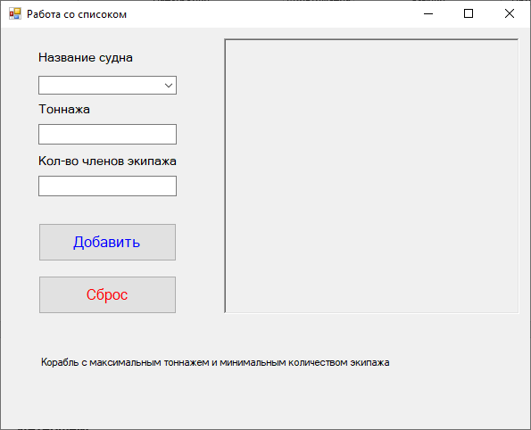
Label4

Button (1, 2)
textBox2

Label3

textBox1

Label2
cobmoBox1
Label1
richTextBox1

Название компонента | Свойства | Значения
form1 | Text | «Работа со списокм»
label1 | Text | «Название судна»
label1 | Font | Размер: 10
label2 | Text | «Тоннажа»
label2 | Font | Размер: 10
label3 | Text | «Кол-во членов экипажа»
label3 | Font | Размер: 10
Label4 | Text | «Корабль с максимальным тоннажем и минимальным количеством экипажа»
Label4 | Font | Размер: 8,25
comboBox1 | - | -
textBox(1, 2) | - | -
button1 | Text | «Добавить»
button1 | ForeColor | Blue
button2 | Text | «Сброс»
button2 | ForeColor | Red
richTextBox1 | ReadOnly | True

Протокол испытаний:
Проверяемые требования | Сообщения программы и вводимые значения | Ожидаемые  результаты | Фактические результаты
Проверка основного функционала | Ввожу название судна, его тоннажу и количество членов экипажа | В richTextBox появится новое судно, с характеристиками, которые я указал. | Соответствуют ожиданиям.
Проверка основного функционала | Закрываю программу. | Всплывает окно с предложением сохранить данные в txt формате. | Соответствуют ожиданиям.
Способность программы обеспечить контроль вводимых данных. | Ввожу в текстовые поля:  textBox1.Text = 0.321-421  textBox2.Text = -34fh13 | Данные, которые получает программа из текстовых полей:  textBox1.Text = 0.321421  textBox2.Text = 3413 | Соответствуют ожиданиям.
Способность программы обеспечить контроль вводимых данных. | Ввожу в текстовые поля:  textBox1.Text = уа-13э.2  textBox2.Text = 2+23к/*8 | Данные, которые получает программа из текстовых полей:  textBox1.Text = 13.2  textBox2.Text = 2238 | Соответствуют ожиданиям.
Способность программы обеспечивать контроль пустых текстовых полей | Оставляю пустым:  comboBox1  textBox1  textBox2 | Всплывает окно ошибки. | Соответствуют ожиданиям.
 | Оставляю пустым:  comboBox1 | Всплывает окно ошибки. | Соответствуют ожиданиям.
 | Оставляю пустым:  textBox1 | Всплывает окно ошибки. | Соответствуют ожиданиям.
 | Оставляю пустым:  textBox2 | Всплывает окно ошибки. | Соответствуют ожиданиям.
Способность программы получить информацию о судне с наибольшей тоннажей и наименьшем количеством экипажа | Ввожу:  comboBox1.Text = Судно 1  textBox1.Text = 1000  textBox2.Text = 100  comboBox1.Text = Судно 2  textBox1.Text = 1100  textBox2.Text = 100 | В label4 выводится:  «Судно 2» | Соответствуют ожиданиям.
 | Ввожу:  comboBox1.Text = Судно 1  textBox1.Text = 1000  textBox2.Text = 100  comboBox1.Text = Судно 2  textBox1.Text = 1000  textBox2.Text = 50 | В label4 выводится:  «Судно 2» | Соответствуют ожиданиям.

Скриншоты:
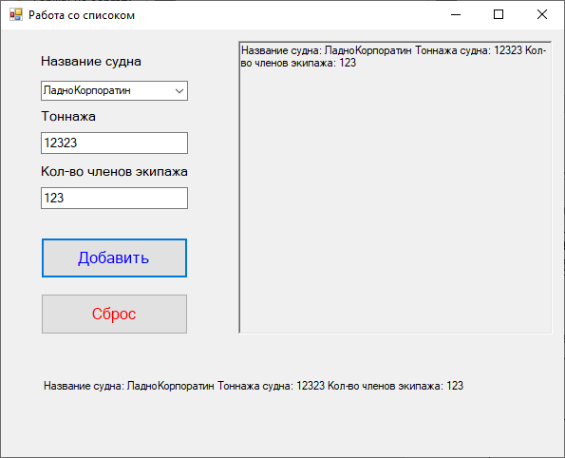
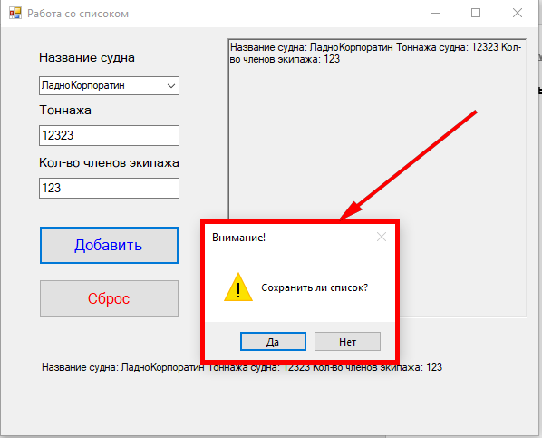
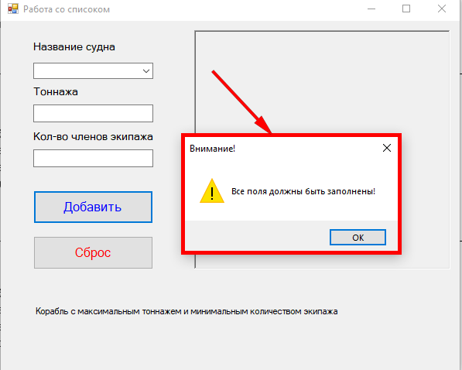
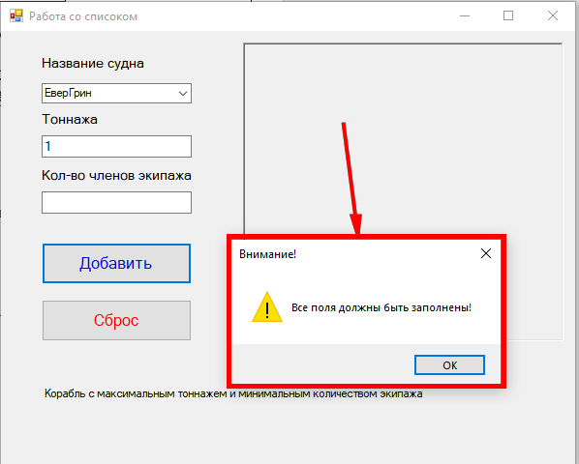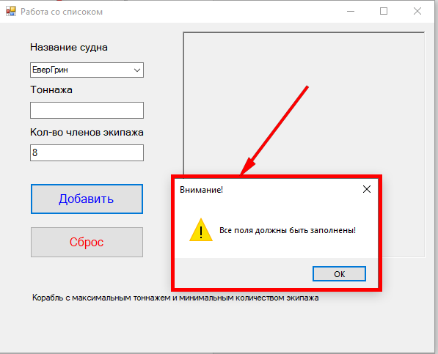
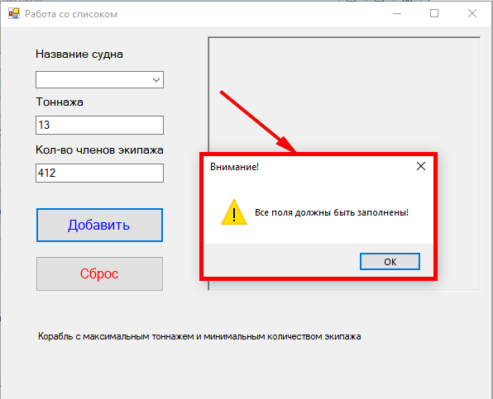
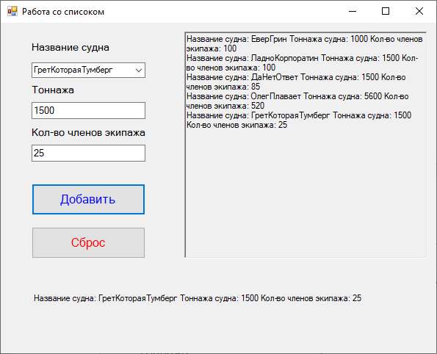
Контрольные вопросы:
- Если использовать статический метод, то можно сократить программу и упростить понимания как она работает. Если вам необходимо создать несколько экземпляров класса, то выгодней использовать динамический метод.
- ComboBox – это раскрывающийся список, из которого можно выбрать необходимый пункт. ListBox – список, который по умолчанию показывает определенное количество пунктов, при достижении определенного количества строк появляется скролл.
- ReadOnly.
- План испытаний необходим для того, чтобы проверить весь необходимый функционал программы. В план испытаний необходимо включать проверку основного функционала, проверку форсмажоров, а также проверку дополнительного функционала программы.

